Министерство науки и высшего образования Российской Федерации

Федеральное государственное бюджетное образовательное учреждение

высшего образования

«Владимирский государственный университет

имени Александра Григорьевича и Николая Григорьевича Столетовых»

(ВлГУ)

Кафедра «Информатика и защита информации»

**Отчет по лабораторной работе №4**

**Дисциплина: БОС**

Проверила: Матвеева А. П.

Выполнил: Журавлев Д. А.

Студент группы: ИСБ-119

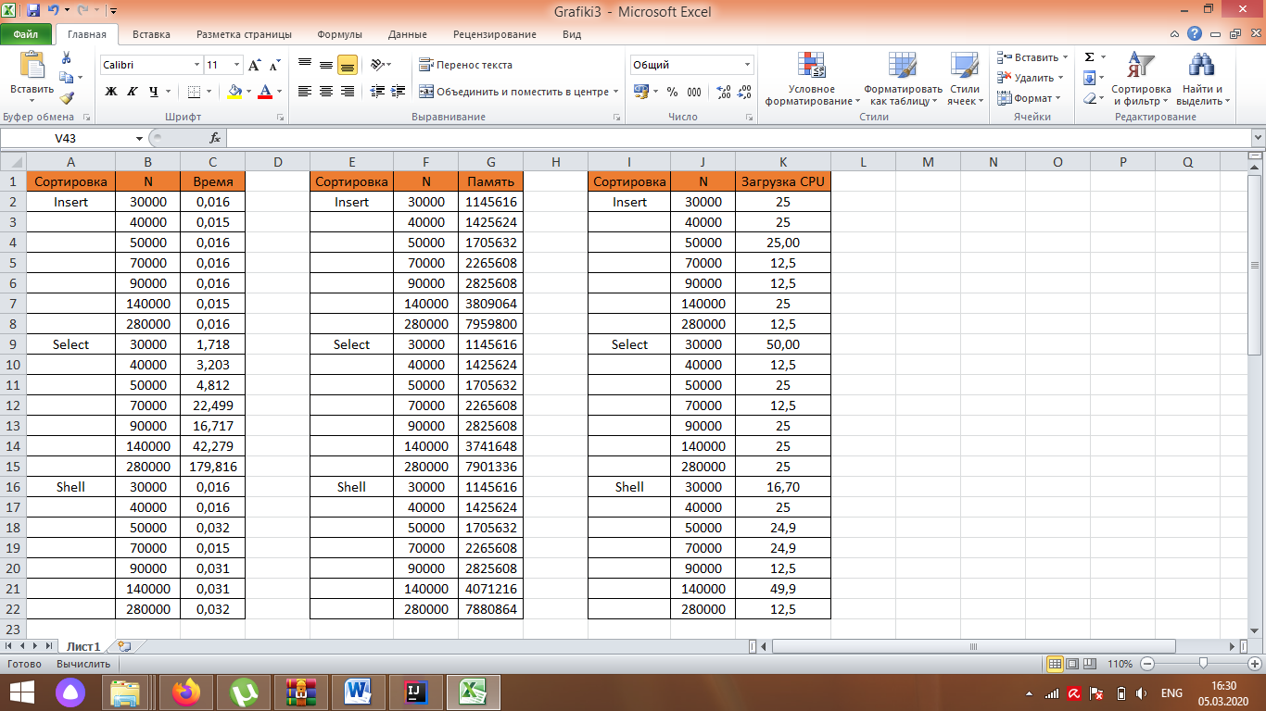 Владимир 2021

*Цель работы:*

Создание программного модуля мандатного разграничения доступа к набору файлов, поддерживающего команды Белла-ЛаПадулы. Программный модуль должен поддерживать одновременную работу нескольких пользователей и строго выполнять правила NRU и NWD, а также следовать политике low-watermark.

Решение:

В ходе работы был написан программный модуль lab4_BOS.

При запуске программы создаются мандаты «системным офицером безопасности». Далее он же распределяет их по субъектам.

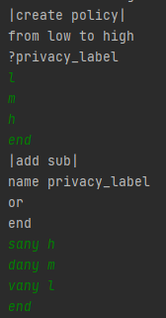

Далее создадим несколько файлов с разными мандатами и проверим выполнение политик NWD и NRU:

Создание:

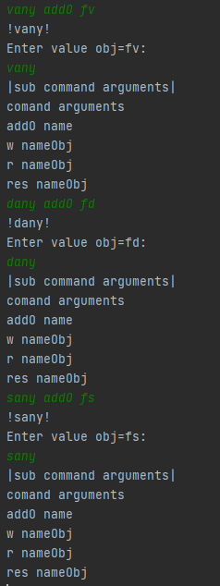

NWD:

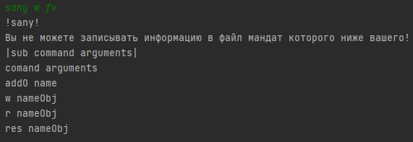

NRU:

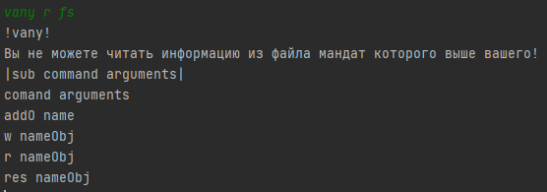

Политика low-water-mark:

